Bernd V0ß, MdL (Fraktion Bündnis 90/Die Grünen, Vorsitzender des Europaausschusses), Schleswig-Holsteinischer Landtag.

Beitrag auf der Ostseeparlamentarierkonferenz vom 28.-30.August 2011 in Helsinki

Green Growth und Energieeffizienz als Schlüssel zu einem nachhaltigen Wirtschaftswachstum

Die Debatte, den Wohlstand anders zu bemessen, ist nicht neu, die Umsetzung schon: grünes Bruttoinlandsprodukt (BIP) ein „Wohlstandsindex“. Unsere Grüne Landtagsfraktion hat erstmals in einer Studie analysiert, wie „grünes Wachstum“ in einem Bundesland aussehen könnte.

Die Berechnungen wurden von eine Forschergruppe aus der Forschungsstätte der Evangelischen Studiengemeinschaft (FEST) und dem Institut für ökologische Wirtschaftsforschung (IÖW) für Schleswig-Holstein durchgeführt. Kritiker haben uns vorgeworfen, das sei „Wünsch-Dir-was“ oder Schönrechnen . Es ist aber in Ökonomiekreisen lange bekannt, dass das BIP, das als zentraler Wirtschaftsindikator allabendlich im Fernsehen zitiert wird, eigentlich ungeeignet ist, den Zustand einer Volkswirtschaft zu beschreiben. Es ist unsensibel gegenüber ungewollten, einer Volkswirtschaft abträglichen Prozessen.
Führt beispielsweise eine Ölpest dazu, dass Reinigungs- oder Räumungsunternehmen viele Aufträge bekommen, hat die Ölpest nach dem BIP positive Wachstumseffekte. Entsprechendes gilt für eine unfallträchtige Straße, die viele Verkehrsopfer fordert. Ambulanzen, Krankenhäuser, Begräbnisunternehmen – sie alle profitieren ökonomisch. Umgekehrt ist das BIP nicht in der Lage, den Kapitalwert von ökologischen Zuständen, von Bildung oder ehrenamtlicher Tätigkeit zu beschreiben, geschweige denn deren Wirkung auf die Wertschöpfungskette auch nur ansatzweise zu erfassen. Das alles ist höchst unbefriedigend und seit Jahrzehnten bekannt. Der von der Weltbank finanzierte und von der UN Entwicklungsorganisation UNEP getragene, von 300 Wissenschaftlern weltweit erarbeitete Weltagrarbericht macht deutlich, dass die herrschenden globalisierten Anbau- und Ernährungsstrategien nicht zukunftsfähig sind.
Ebenso zeigen die Zahlen der internationalen Schifffahrtsorganisation (IMO) , dass wir ohne ein Umsteuern bei den Schiffstreibstoffen kurzfristige BIP errechnen können, aber trotzdem alle verlieren und auf Wohlstandszuwachs verzichten. In diesem Zielkonflikt haben wir auf der einen Seite die Kosten der durch Schiffstreibstoffe verursachten Umweltschäden und eine verzögerte Entwicklung einer zukunftsorientierten Antriebstechnologie in der Schifffahrt auf der anderen Seite stehen die aktuellen Wirtschaftsinteressen besonders der Reedereiunternehmen. Das spiegelt sich auch in der Debatte um die heutige Resolution wieder .
Dass man die negativen Folgen von Wachstum mitrechnen muss, sollte seit dem IPCC-Report und den Berechnungen von Nicholas Stern zum Weltklima allen klar sein. Auf 700 Seiten diskutierte Stern in seinem Report die Folgen der globalen Erwärmung und kam zu dem Ergebnis, dass der Klimawandel zu einem Wirtschaftsverlust zwischen 5 und 20 Prozent des weltweiten Sozialprodukts führen würde. Nach dem IPCC-Report sind die Kosten des Klimawandels 20 Mal höher als die des Klimaschutzes. Genau diesem Ansatz, schädliche Folgen von konventionell definiertem Wachstum ökonomisch zu berechnen, folgt auch die von den schleswig-holsteinischen Grünen in Auftrag gegebene Studie. Sie berücksichtigt neben den Kosten für Umweltschäden weitere Faktoren wie zum Beispiel den Wert nicht erwerbstätiger Arbeit und die Auswirkungen von sozialer Ungleichheit.
Die Studien der OECD weisen nach, dass das Einkommensgefälle in Deutschland in den letzten Jahren deutlich stärker gestiegen ist als in der Mehrheit der OECD-Länder. Wir müssen ausgewogene Einkommensverhältnisse auch als einen wichtigen Entwicklungsfaktor für den ganzen Ostseeraum begreifen.
Gerade weil wir nachhaltiges Wachstum wollen, müssen wir die Debatte über das Maß, mit dem wir es messen, eröffnen. Die Studie „Ein grünes BIP für Schleswig-Holstein“ unternimmt erstmals den Versuch, die Theoriedebatte konkret und realistisch auf ein Land zu übertragen. Sie kommt dabei zu erstaunlichen Ergebnissen: „Während das BIP in Schleswig-Holstein im Jahr 2008 nur knapp 0,2 Prozent über dem BIP von 1999 liegt, ist der NWI (Nationaler Wohlfahrtsindex) in diesem Zeitraum in diesem Bundesland um 9,4 Prozent gestiegen. Dagegen ist in der Bundesrepublik Deutschland insgesamt das BIP zwischen 1999 und 2007 um 7,4 Prozent gestiegen, der NWI jedoch um 3,2 Prozent gefallen; würde man den Rückgang des Bundes-NWI auf das Jahr 2001 beziehen, dann würde der Rückgang sogar 7,4 Prozent betragen, da der Bundes-NWI zwischen 1999 und 2001 noch einmal angestiegen war.
Überdurchschnittlich zufrieden
Die Studie analysiert die Gründe für diese erstaunliche Entwicklung und gibt dann Handlungsempfehlungen. Die Arbeitslosenquote bewegt sich im Bundesdurchschnitt, die Lebenszufriedenheit der Bürgerinnen und Bürger ist überdurchschnittlich. Das Land verfügt über ein reiches Naturkapital und über ein gutes Potenzial mittelständischer Betriebe: Nachhaltige (Wirtschafts-)Politik sollte sich folglich – insbesondere unter der Restriktion begrenzter Finanzmittel – zwischen zwei sehr unterschiedlichen Polen bewegen:
(A) Förderung der (technologischen) Stärken im Umweltbereich, damit Förderung des Versuchs, auf den globalen Märkten der Umwelttechnik in bestimmten Feldern eine Spitzenposition zu halten, zumindest aber wettbewerbsfähig zu bleiben. Mit anderen Worten: Felder des ökologisch orientierten „selektiven Wachstums“ zu identifizieren und zu fördern.
(B) Förderung der lokalen und regionalen Ökonomien als Präventionsstrategie, um gegen kommende Finanz- und Wirtschaftskrisen gewappnet zu sein. Wir brauchen die bewusste Förderung einer lokalen Infrastruktur, durch die mögliche Suffizienzstrategien im Land besser entwickelt werden können.
Dies schließ auch Aktivitäten im Bereich der „Bildung für nachhaltige Entwicklung“ mit ein“, heißt es zum Ende des Gutachtens. Diese Empfehlung betrifft gleich viele politische Probleme im Land. Ein Beispiel von vielen: So streikten die Krabbenfischer der Nordsee zum Beispiel, weil sie das Kilo Krabben für 1,20 Euro abgeben mussten „Abgeben müssen“ ist tatsächlich wörtlich zu nehmen, denn es gibt nur zwei große, niederländische, marktbeherrschende Unternehmen, die den Preis diktieren. Hätte man eine lokale Vertriebsstruktur, gäbe es diese Abhängigkeit nicht. Ein europaweiter Lieferstreik der Milchbauern vor zwei Jahren hatte ähnliche Ursachen. Eine Lösung für den Milchsektor sehen wir in verbesserten Strukturen für Verarbeitung und Vermarktung in der Hand der Erzeuger.
Das Ziel ist nicht die Deglobalisierung
Der Aufschwung der erneuerbaren Energien – vor allen Dingen durch Bürger-Wind- und Bürger-Solarparks – zeigt dagegen, wie lokale Genossenschaftsstrukturen die Wertschöpfung nicht an Großkonzerne abfließen lassen und damit auch die Bestimmung über den Ausbau der Energiestruktur im Land lassen. Strukturschwache Regionen wie die Westküste Schleswig-Holsteins sind heute zur Boomregion der erneuerbaren Energien geworden.
Wir stehen jetzt vor der Herausforderung, das Stromnetz so weit aufzubauen, dass die Umstellung auf EE auch gelingen kann.. Hier ließe sich ebenfalls ein Modell entwickeln, das die Bürgerbeteiligung an der Finanzierung und damit auch am Gewinn zulässt, ja mehr noch: zulassen will.
Regionale Ernährungskreisläufe, die Verwendung einheimischer Baumaterialien und Biorohstoffe sind besser als die Abhängigkeit von Rohöl und Sojaimporten. Uns ist aber auch klar, dass wir uns nicht vom Weltmarkt und vom überregionalen Wirtschaftsgeschehen abkoppeln können. Autarkie ist nicht das Ziel. Die würde im Energiebereich zum Beispiel bedeuten, dass wir an den Küsten eine Überproduktion von Energie hätten, aber in den Ballungsgebieten sich die Abhängigkeit von Kohle- oder Atomstrom fortsetzen würde. Das kann nicht sinnvoll sein. Um eine hundertprozentig erneuerbare Stromversorgung zu erreichen, brauchen wir internationale Vernetzung. Folie: Desertec
Eine weitere Herausforderung für die Politik besteht darin. die Verwundbarkeit der einheimischen Wirtschaft durch externe Schocks (Finanzkrisen etc.) zu senken. Daraus folgt für uns ebenfalls keine Politik der Deglobalisierung, sondern wir brauchen Ordnungsstrukturen und Regelwerke, die, wie man vielleicht norddeutsch an der Nordseeküste sagen kann, eine zweite Deichlinie einziehen.
.
Ökologische und soziale Umgestaltung der Wirtschaft
Die weiteren Handlungsempfehlungen der Studie zielen auf die Förderung von mittelständischen Unternehmen als die eigentlichen Innovationsträger im Land, der Verbindung von Naturerlebnis, Tourismus und Life Style und der Schaffung eines neuen Clusters nachhaltige Ressourcenökonomie. Dieser Begriff umfasst sowohl die ökologischere Landbewirtschaftung, als auch ökologisch ausgerichtete gewerbliche und industrielle Produktioni sowie die Entwicklung von Umwelttechnologien.
Die Studie ist aktuell vor dem Hintergrund einer Theoriedebatte erschienen, die von den Grenzen des Wachstums handelt, von der Frage, ob green growth, steady state economy oder gar eine planmäßige degrowth-Strategie notwendig sind. Über diese Fragen wird erbittert gestritten. Es wird früher oder später so sein, dass wir, radikalere Schritte in Richtung ökologische und soziale Umgestaltung der Wirtschaft gehen müssen. Das kann sehr wohl eine Wachstumsstrategie darstellen und muss nicht zwangsläufig Schrumpfung bedeuten.
Fazit:
Um ein realistischeres, umfassenderes Bild der Wohlfahrtsentwicklung in einem Bundesland (oder Land/Nationalökonomie) zu erlangen, müssen Faktoren in die Betrachtung einbezogen werden, die in der Berechnung des BIP bisher unter den Tisch fallen. Das liefert bessere Entscheidungsgrundlagen für die Politik, wenn es um Investitionen und Prioritäten geht, mit denen über nachhaltiges Wirtschaftswachstum und die Lebensqualität im Land entschieden wird.

Beispiel: Stromplan für Schleswig-Holstein
Die Energiewende kommt – aber nicht von allein. Wir haben als Grüne Landtagsfraktion unsere Vorstellungen zur Energiewende in Schleswig-Holstein in einem „Grünen Stromplan“ durchgerechnet. Wir brauchen ein kluges Politikmanagement, um die Energiewende zügig umzusetzen, um nicht nur Akzeptanz, sondern auch Begeisterung für den neuen Weg der Energieerzeugung ohne Atomenergie bei der Bevölkerung und in der Wirtschaft zu wecken.
Der Strommarkt in Schleswig-Holstein ist traditionell in der Erzeugung stark überschüssig. Mit den drei Atomkraftwerken (AKW) in Krümmel, Brokdorf und Brunsbüttel wurde etwa das 2,5-fache der im Land verbrauchten Strommenge erzeugt. Der Exportüberschuss ist durch den Stillstand zweier AKW seit Juni 2007 stark eingebrochen und beträgt heute dank des Anstieges der Erneuerbaren Energien etwa das Doppelte des Verbrauchs. Auch nach dem Ausstieg aus der Atomkraft und ohne Neubau von Kohlekraftwerken ermöglicht ein zügiger weiterer Ausbau der Stromerzeugung aus Erneuerbaren Energiequellen – allen voran Windenergie auf jetzt 1,5% der Landesfläche– eine Steigerung der Stromerzeugung in Schleswig-Holstein auf das zirka Dreifache des Verbrauchs.
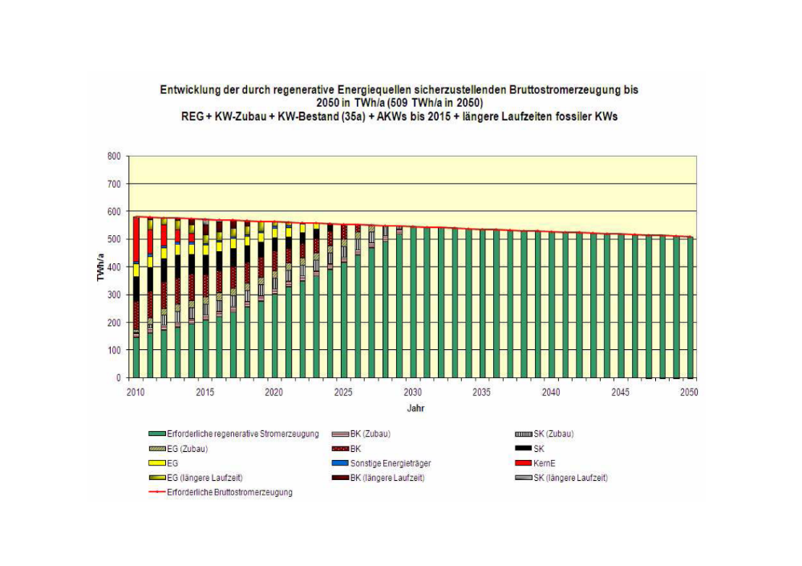
Wir sehen hier vier Schwerpunkte:
- Ausstieg aus der fossilatomaren Erzeugung

- Umfänglicher Ausbau der Erneuerbaren
Die Windenergie kann nach unseren Berechnungen in Schleswig-Holstein auf dem Lande (Onshore) bei Annahme von 3000 Jahresvolllaststunden (JVS) mit 9 GW Leistung eine Strommenge von 27 TWh erzeugen.
Modernere Anlagen erreichen deutlich mehr JVS als der Durchschnitt der heute installierten Windräder. Mittelfristig ist die Annahme von 3000 JVS deshalb im Windland Schleswig-Holstein durchaus erreichbar. Auf See wird mit 4000 JVS und einer Leistung von 3 GW gerechnet.
Aus Windparks auf dem Meer vor unseren Küsten (Offshore) kommt somit eine Strommenge von 12 TWh hinzu. Diese Rechnung mit insgesamt 39 TWh Windstrom scheint eher den unteren Rand des Möglichen zu markieren. Bei einer effektiveren Nutzung der Windeignungsflächen kann eine Leistung von 12 GW Onshore erreicht werden. Entscheidend ist dabei die optimale Höhe der Windenergieanlagen.
Für die aus Biomasse erzeugte Strommenge nehmen wir vor diesem Hintergrund mit ca. 2 TWh eine Verdopplung an. Die Produktion von Solarstrom wächst inzwischen deutlich schneller als 2009 angenommen. Wir gehen von einem Beitrag der Photovoltaik zur Stromerzeugung von zirka 1,5 TWh aus.
Die Gesamtsumme des Erneuerbaren Stroms würde damit rund 42,5 TWh betragen.
Damit übertrifft das rein erneuerbare Ausbauszenario des Landes die konventionelle Stromerzeugung unseres Referenzjahres 2000 um zirka 25 Prozent.
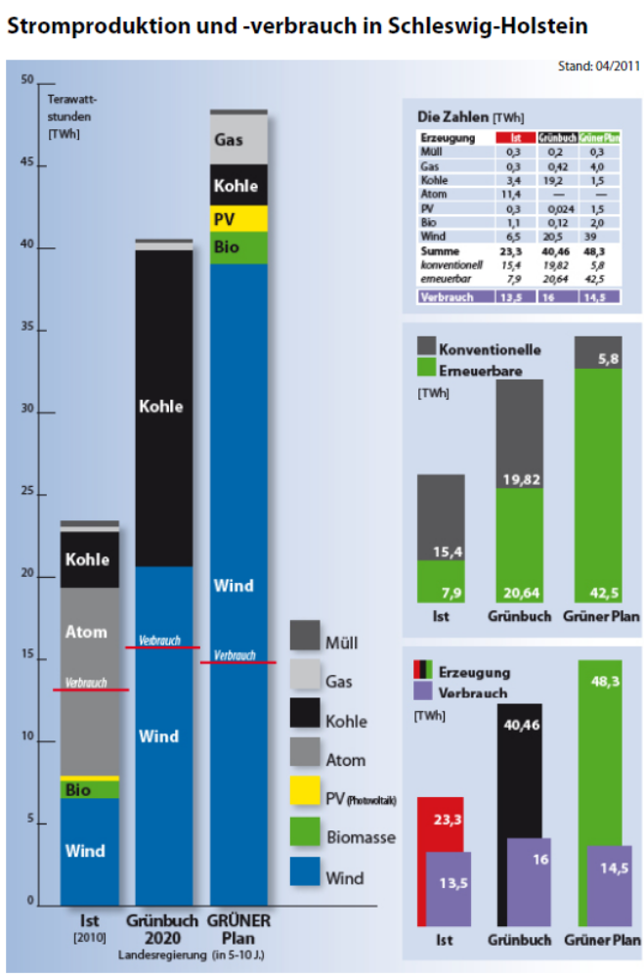

- Steigerung von Effizienz und Einsparung
Wir wollen das Bundesimmissionsschutzgesetz ändern, um damit eine Effizienssteigerung im fossil befeuerten Kraftwerkspark durchzusetzen. (Anforderungen an Flexibilität, sowie ein elektrischer Mindestwirkungsgrad von 58 Prozent für neue fossile Kraftwerke bzw. ein Gesamtwirkungsgrad von mindestens 75 Prozent, dynamischer Mindestwirkungsgrad für bestehende fossile Kraftwerke, Gegenleistung: über eine Novellierung des Kraft-Wärme-Kopplungsgesetzes die Förderung von KWK verbessern)
Die Energieeffizienzrichtlinie der EU sollte unserer Meinung nach verbessert (verschärft ?) werden. . Die Mitgliedsstaaten sollten verbindlich zur Einhaltung der Effizienzziele und zur Durchführung bestimmter Maßnahmen verpflichtet werden: Einsparziel von 20 Prozent Strom bis 2020 gegenüber 2007, eine Einsparquote für Energieversorger sowie Energie-Audits für energieintensive Unternehmen, dynamische Effizienzstandards (Top-Runner).
- Ausbau und Steuerung der Netze
im Land und europaweit sowie vor Ort durch Smart Grit, intelligente Netze, Anpassungskapazitäten von Industrie, Verkehr und Haushalten an das Stromerzeugung nutzen, Netze in öffentlicher Hand, Netze in Bürgerhand, kommunale Energiewirtschaft, Hocheffiziente Kraft-Wärme-Kopplung (KWK), vor allem auf Biogas und Erdgas. Statt große 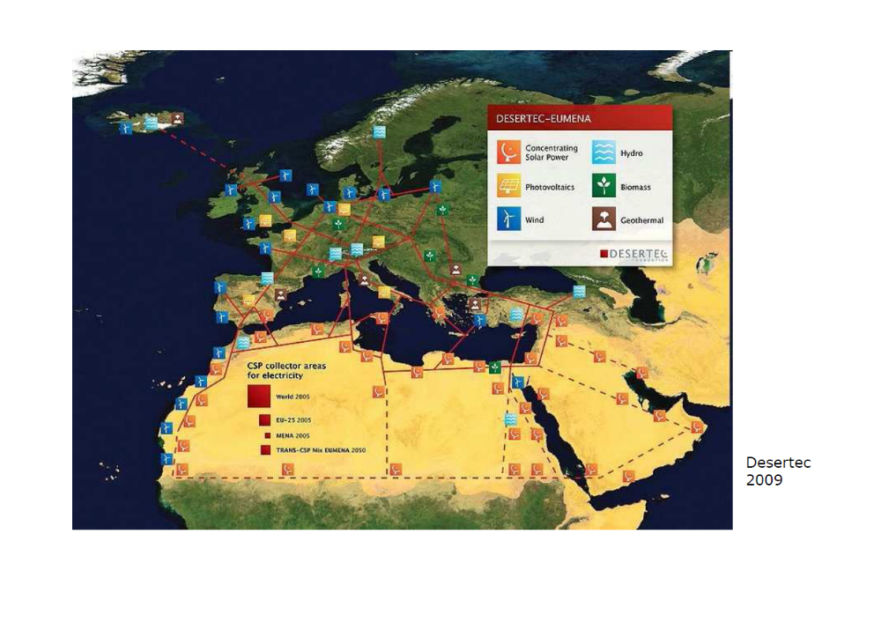

Fernwärmenetze stehen dabei Nahwärmekonzepte, Investition, Forschung und Entwicklung von Speichermöglichkeiten. wie Wasserstoffspeicher, Nutzung von Wasserspeicherkapazitäten, Nord Link mit Norwegen und andere HGÜ Vernetzungen, Elektromobilität, Batterien etc. im Zentrum.

Es wird zahlreiche Ziel- und Interessenkonflikte beim Netzausbau wie auch beim Ausbau der erneuerbaren Energieerzeugung geben. Eine frühzeitigere Beteiligung wirksame Mitwirkungsmöglichkeit von Bürgerinnen und Bürgern wird von großer Bedeutung sein.

Was heißt eine Energiestrategie für den Ostseeraum?
In den Bereichen
- Energieeinsparung,
- Rationelle Energieverwendung durch dezentrale und gekoppelte Strom- und Wärmeerzeugung
- Nutzung erneuerbarer Energien
bestehen in der Ostseeregion erhebliche Potentiale

Projekte wie UrbEnergy zeigen, dass der Wohnungssektor im Ostseeraum weitreichende Möglichkeiten zur Energieeinsparung bietet. Der Wärmeverbrauch beträgt 50% des Primärenergieverbrauchs.

Energieeinspar- und Effizienzmaßnahmen müssen alle Bereiche umfassen.
Für den Wohnungssektor bedeutet dies
- Energieerzeugung - Die Effizienz / Wirkungsgrad in bestehenden Heiz- und Heizkraftwerken muss deutlich steigen; fossile Energieträger sind durch erneuerbare zu ersetzen
- Energieverteilung - Wärmetransportleitungen sind in einigen Ländern nicht vorhanden, in anderen häufig überdimensioniert und schlecht wärmegedämmt
- Energienutzung - Die Gebäude und Wohnungen brauchen zentrale Regeleinrichtungen,
- Wärmedämmung - Alle Gebäudehüllflächen, Fenster und Türen sind nach dem Stand der Technik zu dämmen bzw. auszutauschen

Zur Umsetzung und Initiierung von Energieeinspar- und Effizienzaktivitäten bedarf es vielfältiger Maßnahmen:
- Grundsätzliche politische Ausrichtung und Entscheidungen:
- Einsparung hat Vorrang vor neuen Erzeugungskapazitäten;
- Fossile Energieträger werden durch erneuerbarer Energien ersetzt
- Dezentrale gekoppelte Strom- und Wärmeerzeugung wird ausgebaut
- Energie wird nicht weiter subventioniert (dies befördert nur den Energieverbrauch)
- der öffentliche Sektor geht mit gutem Beispiel voran

- Förderung und Finanzierung:
- Energieeinsparungsaktivitäten werden durch Förderprogramme angekurbelt
- Förderkonditionen werden attraktiv gestaltet
- Darlehensprogramme und Fondslösungen haben Vorrang vor Zuschuss-programmen

- Aus- und Weiterbildung
- berufliche Aus- und Weiterbildung in der energetischen Gebäudesanierung
- Verwendung neuer Technologien im Bausektor
- Aufbau und Organisation von Wohnungsverwaltungsgesellschaften
- Bewusstseinswandel beginnt in Kindergärten und Schulen

5. In dem Dreiklang Energieeinsparung, Energieeffizienz und Nutzung erneuerbarer Energien könnte es gelingen, in der Ostseeregion
- neue, attraktive und krisensichere Arbeitsplätze zu schaffen,
- die Energieimporte fossiler Energien zu reduzieren,
- das Wirtschaftswachstum anzukurbeln
- innovative kleine und mittlere Unternehmen entstehen zu lassen
- die Wertschöpfung in den Regionen zu erhöhen
- die Wohnqualität und Mieterzufriedenheit zu steigern
- das Bewusstsein für Umwelt, Natur und Klima zu verbessern
- den Vorgaben und Zielen der EU zu entsprechen
- Klimaschutz und CO2-Einsparung aktiv umzusetzten

Politik der drei E: Energieeinsparung. Energieeffizienz, Erneuerbare Energien ist zugleich auch Sozialpolitik.
Alle politischen Entscheidungen, Verkehr, Wirtschaftsförderung , Lenkungsmaßnahmen, Wohnungsbau, Industriepolitik, Agrar- und Fischereipolitik, maritimer Politik müssen dem Zielen Energiewende und Klimaschutz, sozialer Entwicklung dienen.
Die Kohäsions- und Strukturfonds der EU hatten bisher einen marginalen Anteil für neue Energien vorgesehen. Der Umbau der Energieversorgung (Strom, Wärme und Verkehr) ist der wesentliche Baustein einer nachhaltigen Entwicklung, deshalb müsste unserer Meinung nach dieser Anteil drastisch erhöht werden.
In unseren Regionen wurden besonders über Interreg Projekte wie Furgy mit Dänemark, RenRen mit europäischen Partnern auch im Ostseeraum oder UrbEnergy viele Netzwerke ausgebaut.

Europa und auch die Ostseeregion brauchen aus den jeweiligen regionalen Stärken heraus eine gemeinsame Entwicklung ihrer Energienetze und Erneuerbaren Energien und Effizienz- und Einspartechniken. Regional und zugleich gegenseitig vernetzt, erneuerbar und unabhängig.
Green Growth ist der Schlüssel zum Wirtschaftswachstum der Zukunft.

